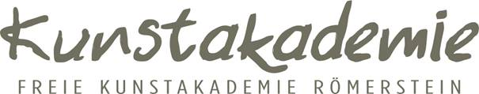

#### 2023-02-23 AD | Angelika Domenig Aquarylic - AKT

#### (4 Tageskurs)

**Dozent:** **Angelika Domenig**

**Kurszeit: Do** 23. Februar – **So** 26. Februar 2023 (von10:00-16:30 Uhr)

**Kursgebühr:** 460,00 € (ohne Material)

**Kurs-Nr.:** 2023-02-23 AD

**Materialliste**

Kunsthaarpinsel in verschiedenen Breiten

z.B. Aquarylic Premiumpinsel 60 mm und 100 mm

Malmesser – konisch geformt

Zeichenblock A4 (nicht reinweiß)

Colorshaper 4 cm und 6 cm (Gerstäcker)

Kohlestifte 4 – 6 mm und 8 – 12 mm(Coates)

Bleistifte weich

Sennelier Ölkreide weiß und schwarz (evt. ein Braunton)

Pastell Fixativ

Wassersprühflasche

Becher zum Schütten

Aquarylic Kreideweiss

Acrylbinder (Aquarylic oder guardi)

Aquarylic Farben:

tiefschwarz, palisander (je 0,5 l)

andere Aquarylic Farben nach Belieben

Aktfotofrafien können gerne mitgebracht werden